Министерство высшего образования и науки Российской Федерации

Федеральное государственное автономное образовательное учреждение высшего образования

**«Пермский национальный исследовательский политехнический университет» (ПНИПУ)**

Электротехнический факультет

Кафедра «Информационные технологии и автоматизированные системы»

ОТЧЁТ

о лабораторной работе

Тема: «Метод быстрой сортировки Хоара»

Выполнил

Студент группы РИС-22-2б

Прядеин И.А.

Проверил доцент кафедры

ИТАС

Полякова О. А.

Пермь 2023

**Постановка задачи**

Реализовать метод быстрой сортировки с помощью языка программирования C++.

**Исходный код программы:**

#include <iostream>

#include <ctime>

using namespace std;

void ShowArray(int* arr, int size)

{

for (int i = 0; i < size; i++)

cout << arr[i] << " ";

cout << endl;

}

void QuickSort(int* arr, int first, int last)

{

int i = first;

int j = last;

int pivot = arr[(first + last) / 2];

while (i <= j)

{

while (arr[i] < pivot)

i++;

while (arr[j] > pivot)

j--;

if (i <= j)

{

if (arr[i] > arr[j])

{

int temp = arr[i];

arr[i] = arr[j];

arr[j] = temp;

}

i++;

j--;

}

if (i < last)

QuickSort(arr, i, last);

if (j > first)

QuickSort(arr, first, j);

}

}

int main()

{

srand(time(NULL));

int size;

cout << "Enter the size of the Array: ";

cin >> size;

int* Array = new int[size];

for (int i = 0; i < size; i++)

Array[i] = rand() % 11;

cout << "Array before sorting: ";

ShowArray(Array, size);

cout << "Array after sorting: ";

QuickSort(Array, 0, size - 1);

ShowArray(Array, size);

return 0;

}

**Блок схема**

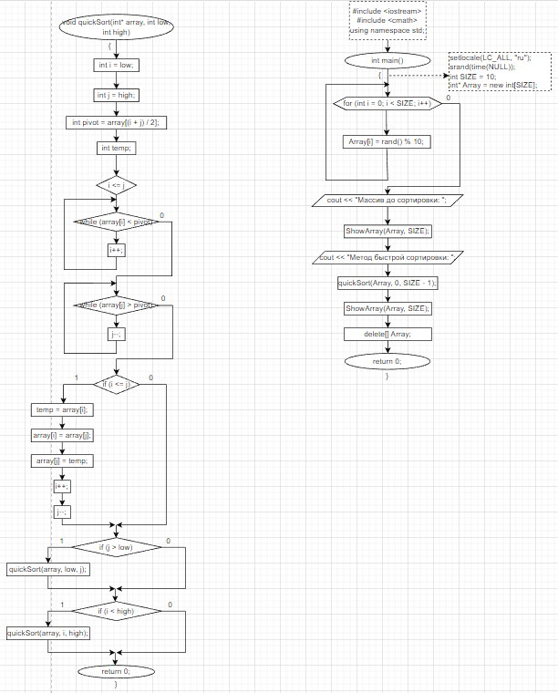

**Скриншот результата выполнения программы**

